Федеральное государственное образовательное бюджетное

учреждение высшего образования

**«Финансовый университет при Правительстве Российской Федерации»**

**(Финансовый университет)**

Колледж информатики и программирования

**ОТЧЁТ**

**По лабораторной работе №1**

Студент: Подлегаев Павел Александрович   
Дисциплина/Профессиональный модуль: Разработка программных модулей

Группы: 4ИСИП-619

Преподаватель

Сибирев И.В.

Оценка за работу :_______

**Москва – 2022 г.**

**Вариант 22**

**Задание 3**

**Предметная область**: Телефонный узел связи (учет абонентов).

Основные предметно-значимые сущности: Абоненты, Подразделения, Помещения.

**Основные предметно-значимые атрибуты сущностей**:

- абоненты – фамилия, имя, отчество, дата рождения, подразделение;

- помещения – название или номер помещения, вид помещения (аудитория,

кабинет и т.п.), подразделение;

- подразделения – название, вид подразделения.

**Абоненты:**

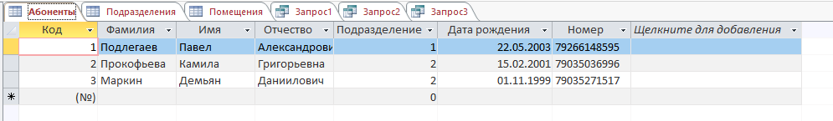

**Подразделения:**

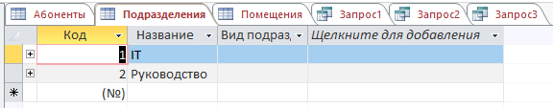

**Помещения:**

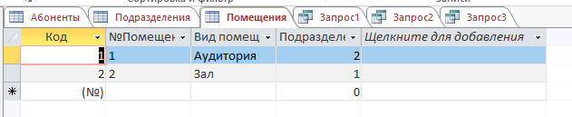

Основные требования к функциям системы:

- выбрать номера абонента по подразделениям;

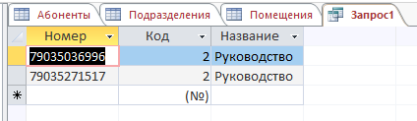

- выбрать номера абонента по помещениям;

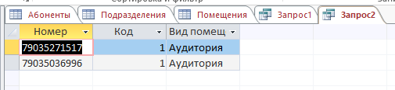

- подсчитать количество абонентов по подразделениям, помещениям.

